基于Android平台物业报修管理系统设计与实现
作者：常海燕

导师：焦赛美

摘 要
三亚市吉阳区六道及罗村将被拆迁。六道及罗村村民需要尽早安排住所，以便拆迁工作的有序进行。六道村被分配到福海苑安置区居住，在入住期间出现各种生活问题需要解决。为了大大的节约时间，减少劳力，方便村民报修，一款方便快捷的手机物业报修系统迫在眉睫。
本次设计是一款基于安卓平台福海苑物业报修管理系统，针对Android手机客户端而开发的应用系统，主要实现村民报修功能。本系统包括用户功能，投诉建议，问卷调查和咨询建议功四个模块。
本文介绍了该软件项目的详细开发过程和开发意义。此次设计使用Java与xml语言开发程序，使用android studio和Intellij IDEA作为开发工具，Navcat for MySql作为可视化MySQL为后台数据库开发做支持。

关键词：物业报修管理系统，村民报修，android平台

Design and Implementation of Property Management System on Android Platform
Author：Chang Haiyan
Tutor：Jiao Saimei

ABSTRACT

Sanya Jiyang District Six Road and Luo village will be demolished. Six and Luo village villagers need to arrange their homes as soon as possible, so that the demolition work in an orderly manner. Six villages were assigned to the resettlement residential area Fuhai garden, appeared in various life problems need to be solved in time. In order to save time, reduce labor, to facilitate the villagers to repair, a convenient mobile phone repair system imminent property.
This design is based on a Android platform Fuhai Garden property repair management system, application system for Android mobile phone client and development, the main function of the villagers repair. The system includes information management, information storage and repair audit.
This paper introduces the detailed development process and significance of the software project. The design using Java and XML language development program, using Android SDK and Eclipse as a development tool, Navcat for MySql as a background database support.

Keywords: Property Repair management system, The villagers repair ， Android platform
目录

1 绪论 1
1.1 软件开发背景和意义 1
1.2 本软件主要工作 1
1.3 本软件开发环境 1
2 软件分析 2
2.1 研究目标 2
2.2 可行性分析 2
2.3 需求分析 2
2.3.1 处理对象 2
2.3.2 处理功能及要求 3
2.3.3 数据流图 4
2.3.4数据字典 4
3 软件数据库设计 6
3.1 数据库的安全性 6
3.2 数据库的分析与设计 6
3.2.1 概念结构设计 6
3.2.2 逻辑结构设计 9
3.2.3 数据库的创建与数据的导入 11
3.2.4 其他数据的存取 11
4 软件系统设计与实现 12
4.1 功能模块图 12
4.2 界面设计与功能实现 12
4.2.1 注册模块设计 13
4.2.2 登录模块设计 14
4.2.3 网上报修模块设计 15
4.2.4投诉建议模块设计 16
4.2.5 问卷调查模块设计 16
5 软件功能测试 18
5.1注册页面 18
5.2登录页面 18
5.3网上报修 19
5.4投诉建议 19
5.5咨询建议 20
5.6问卷调查 20
总结 21
参考文献 22
附录 23
致谢 31

1 绪论

1.1 软件开发背景和意义
当今社会android智能手机使用普及率逐步提高，智能手机逐渐的与广大人民群众形影不离。每时每刻手机不离身，用于相互联系，上网查询资料等。及时更新，学习，在使生活更加快捷的同时，也使自己各方面都得以提高。
本人在吉阳区政府实习，在福海苑服务中心出外勤村民刚刚入住小区，各种问题纷纷而至，每天都有很多人到物业报修，有的甚至因为这样那样的关系一趟又一趟的跑。有时还因为工作时间，或工作人员外勤等原因，浪费大量的时间还得不到有效的解决，为此，我计划设计这一款软件，以解决大部分基本的问题，例如随时可以报修，了解工作人员的工作时间，上门服务，方便大众。同时又有投诉，咨询等，使得工作结构透明，人员安排更加合理，减少工作人员与村们之间的冲突，建设和谐、文明的小区文化生活。
1.2 本软件主要工作
软件提供的基本功能，包括用户功能，投诉建议，问卷调查，咨询建议等基本功能。

1.3 本软件开发环境
Android SDK是一款免费的开发平台，Google官方的android studio和人们常用的Eclipse，都是免费开发平台。android studio集成开发环境相对于其它的开发环境，更快，更具生产力，同时编译这方面也很优秀。2015年夏天Google官方已经宣布，逐步放弃对其它集成开发环境的开发，将重点放在了开发Android Studio 工具上，同时在2015年年底Google官方停止支持了Eclipse等类似的其他集成开发环境，为了学习新的，实用的开发平台，所以选择Android Studio作为本次开发的工具。加之使用Android studio开发平台对于Android开发者们来讲也是大势所趋！ 本人使用自己的电脑，用于开发软件，电脑基本信息是：windows 10 64位，4G内存，i5 处理器。SDK 的AVD模拟器作为这次的测试环境。
本软件开发及运行环境具体如下：
JDK环境：Java SE Development KIT(JDK) Version 8
开发工具：Android Studio+IntelliJ IDEA 2017.1 x64
数据库界面管理工具：Navcat for MySql
开发语言：Java
数据库：MySql
2 软件分析

2.1 研究目标
(1) 学习了解Intellij IDEA后台开发程序；
(2) 设计一款实用的基于Android平台物业报修管理系统设计与实现的app；
(3) 学会使用Android Studio开发软件；
软件前端使用Android Studio开发的，后台基于Intellij IDEA,后天框架采用Spring+SpringMVC+Mybitis。
2.2 可行性分析
经济可行性：该软件是自己根据实际实况，整理开发的，用的都是网上可以免费下载的软件，同时，该软件起点不高，在经济上是可行的。
技术可行性：Android Studio现在是一款相对成熟的开发软件，操作简单，开发时可以通过视频学习，就可以掌握基础知识。
运行可行性：软件一般的Android智能手机都可以运行，这次使用自己的VIVO手机进行真机测试。
法律可行性：Android Studio的工具都是免费的，其他的代码都是自己编写，输入数据库的数据均来自于实习时真实情况，法律上可行。

2.3 需求分析
这个软件是我自己通过上网看视频学习Android Studio开发软件，结合实际情况开发出来的，该软件主要用于解决吉阳区政府福海苑服务中心的物业报修，该区用户及一部分工作人员是本设计的受众，也是开发本软件的需求的产生来源。设计软件时，有咨询过相应的工作人员，得到他们一致认可，所以这是一款相当有意义，有实用价值的软件。
根据对周围情况的调查并结合自身的经验，房屋问题就那几类，通过注册，登录后选描述问题的类型，并在备注处留下详细信息以便带上合适的工具。
该软件只用于福海苑这一块特定的几个小区，所以无论报修和维修都会关注所在区域，只是现在这些都是由维修人员和村民自己识别，系统还不能实现识别 。
2.3.1 处理对象
用户信息：用户ID，用户名，用户密码，真实姓名，用户类型，电话号码，村名，房号
报修单信息：序号，村民ID，维修人员ID，报修物品，故障描述，报修时间，维修状态
问卷调查信息:编号,用户ID,第一个问题，第一个问题答案，第二个问题，第二个问题答案，第三个问题，第三个问题答案。
投诉建议信息:编号,用户ID,标题，内容。
咨询建议信息:编号,用户ID,标题，内容。
2.3.2 处理功能及要求
- 用户功能模块
1.村民功能
村民，注册后，登录，进申请报修，提交。在这个时期，将自己所在的单元，房屋所出现的问题，需要维修的情况详细说明，方便委派合适的维修人员，以及维修人员能及时携带合适的工具。同时，将自己的房号，需要都一一注明。
2.维修人员功能
维修人员的信息由后台维护人员直接录入数据库，不需要注册。维修人员，可直接登录，接收到用户所发出任务，及时审核维修情况，不符维修范围的不理会，符合维修范围的，相应维修人员进行维修，完成维修任务后，确认任务结束。正常情况下，维修人员每天早上及中午上班时间都第一时间是查看当天维修任务，及时维修。紧急情况下，可拨打热线电话，经工作人员许可后，委派维修人员维修。除了紧急情况（严重到影响用户入住的情况，例如水管爆裂等），晚上不进行维修。
村民与维修人员都属于用户，不再额外增加实体。这里为了解释功能，用了不同称谓，在系统中，只是用户类别的不同。
（2）问卷调查模块
村民进入问卷调查功能模块，填写功能界面的问卷，提交成功后，程序会携带用户ID及村民的问答信息一起提交到后台数据库中。问卷调查用于统计数据，统计村民用户对该次维修时间的准时度评价，对该次维修人员工作态度的评价，以及最终对维修成果是否达到自己的预期评价。方便发展之后的一些业务。
（3）投诉建议模块
村民进入投诉建议模块，填写相应的标题，和投诉建议的内容，程序会携带用户ID一起提交到后台数据库中。投诉建议模块是为了用于监督，在这种模式下，工作人员会及时的处理问题，这些都保留在数据库中，方便领导查看。根据这个，线下可以制定一系列的奖惩制度，使工作模式合理有效。（投诉建议模块只有投诉，保存的功能，其他的目前还没有实现）
（4）咨询建议模块
用户进入投诉建议模块，填写相应的标题，和咨询建议的内容，程序会携带用户ID一起提交到后台数据库中。咨询建议模块是之后工作进一步提升的重要部分，它源于用户，生活中用该软件遇到什么问题，解决了什么问题，还存在什么问题，都得以充分的体现。通过对数据库中它的分类归纳总结，可以对该软件未来优化提供良好的依据。
2.3.3 数据流图
顶层数据流图，如图2.1所示。
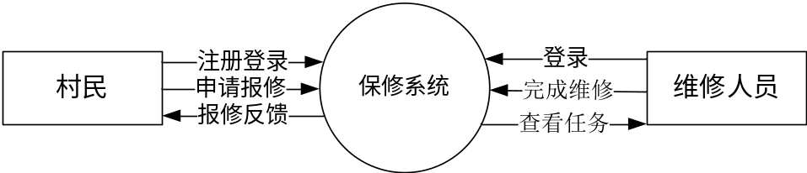
图2.1 报修系统顶层数据流图

第0层数据流图，如图2.2所示。
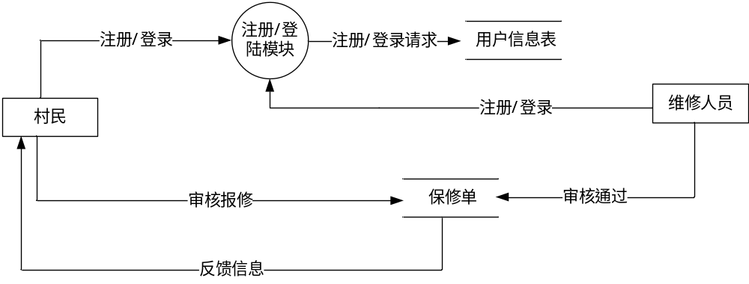
图2.2 报修系统0层数据流图
2.3.4数据字典
表2.1数据字典

数据项编号 | 数据项名 | 数据项含义 | 与其它数据项的关系 | 存储结构 | 别名
Z-1 | id | 编号 | 咨询建议的主键 | int(11) | 编号
Z-2 | userid | 用户ID | 外键 | int(11) | 用户ID
Z-3 | title | 标题 |  | varchar(200) | 标题
Z-4 | content | 内容 |  | varchar(500) | 内容
T-1 | id | 编号 | 投诉建议的主键 | int(11) | 编号
T-2 | userid | 用户ID | 外键 | int(11) | 用户ID
T-3 | title | 标题 |  | varchar(200) | 标题
T-4 | content | 内容 |  | varchar(500) | 内容
W-1 | id | 编号 | 问卷调查的主键 | int(11) | 用户编号
W-2 | userid | 用户ID | 外键 | int(11) | 用户ID
W-3 | first-question | 第一个问题 |  | varchar(200) | 问题一
W-4 | first-answer | 第一个问题答案 |  | varchar(200) | 答案一
W-5 | second-question | 第二个问题 |  | varchar(200) | 问题二
W-6 | second-answer | 第二个问题答案 |  | varchar(200) | 答案二
W-7 | third-question | 第三个问题 |  | varchar(200) | 问题三
W-8 | third-answer | 第三个问题答案 |  | varchar(200) | 答案三
U-1 | id | id | 用户的主键 | int(11) | 用户编号
U-2 | username | 用户名 |  | varchar(50) | 用户名
U-3 | userpass | 用户密码 |  | varchar(50) | 用户密码
U-4 | relname | 真实姓名 |  | varchar(50) | 真实姓名
U-5 | viliage | 村名 |  | varchar(255) | 村名
U-6 | usertype | 用户类型 |  | Int(2) | 用户类型
U-7 | userphone | 电话号码 |  | varchar(15) | 电话号码
U-8 | homenum | 房号 |  | varchar(15) | 房号
B-1 | id | 序号 | 报修单主键 | int(11) | 序号
B-2 | bxuserid | 村民ID | 外键 | int(11) | 用户ID
B-3 | wxid | 维修人员ID | 外键 | int(11) | 用户ID
B-4 | bxwp | 报修物品 |  | varchar(20) | 报修物品
B-5 | gzms | 故障描述 |  | varchar(200) | 故障描述
B-6 | bxqu | 区域 |  | varchar(200) | 报修区域
B-7 | wxstatus | 状态 |  | Int(3) | 维修状态
B-8 | time | 报修时间 |  | date | 报修时间
3 软件数据库设计

3.1 数据库的安全性
Navcat for MySql数据库有它自己的特点，因为轻量型数据库在编码和引擎方面的精简处理，Navcat for MySql的安全机制并不完善，但是由于SNavcat for MySql主要部署在手机上，且很多通用型应用在安全方面的要求并不是太高，正如本软件，在数据方面用户名不需要加密，密码需要，这个软件适用于报修，不需要级别相当高的加密系统，有密码是方便查询报修记录等。
3.2 数据库的分析与设计
3.2.1 概念结构设计
用户实体E-R图，其中id为编号，username为用户名，userpass为用户密码，homenum为房号，relname为真实姓名，userphone为电话号码，viliage为村名，usertype为用户类型,实体设计如图3.1所示。

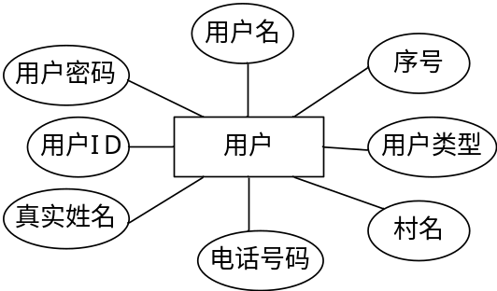
图3.1 用户实体E-R图
报修单信息实体E-R图，其中id为序号，bxuserid为村民ID，wxid为维修人员ID，bxwp为报修物品，gzms为故障描述，bxqu为报修区域，time为报修时间，wxstatus为维修状态，实体设计如图3.2所示。

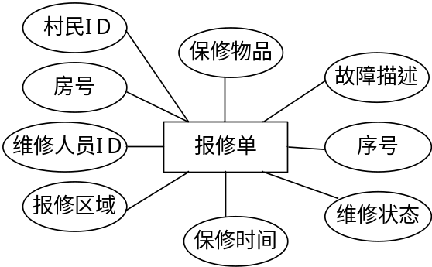

图3.2 报修单信息实体E-R图

问卷调查信息实体E-R图，其中id为序号，first-qestions是第一个问题，first-answer是第一个问题的答案，second-qestions是第二个问题，second-answer是第二个问题的答案，third-qestions是第三个问题，third-answer是第三个问题的答案,user-id是用户ID。实体设计如图3.3所示;
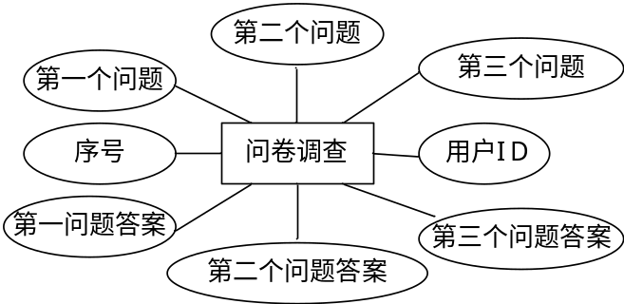

图3.3 问卷调查信息实体E-R图
投诉建议信息实体E-R图，其中id为序号，userid为用户ID，title为投诉建议标题，content为内容。实体设计如图3.4所示;

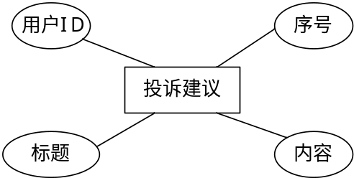
图3.4 投诉建议信息实体E-R图
咨询建议信息实体E-R图，其中id为序号，userid为用户ID，title为投诉建议标题，content为内容;
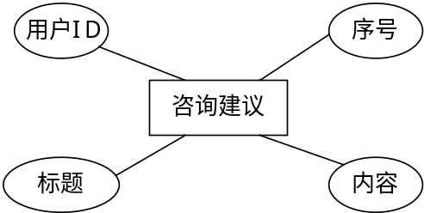
图3.5 咨询建议信息实体E-R图
软件整体E-R图，如图3.6所示。
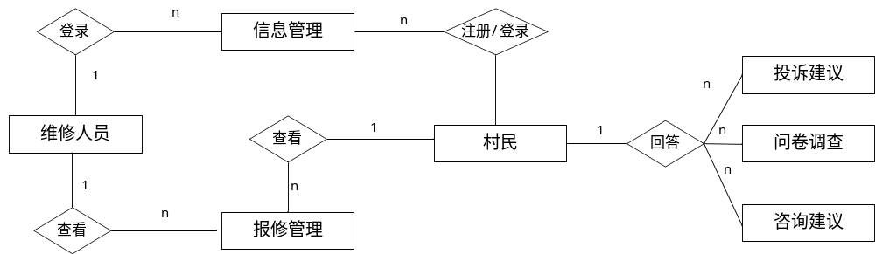
图3.6 整体E-R图

3.2.2 逻辑结构设计
E-R图转换为关系模式：
USER(id,username,userpass,relname,viliage,usertype,userphone,homenum)
WJDC(id,userid,first-question,first-answer,second-question,second-answer,third-question,third-answer)
BXD(id,bxuserid,wxid,bxwp,gzms,bxqu,wxstatus,time)
TSJY( id,userid,title,content )
ZXJY( id,userid,title,content )
根据关系模型，该软件建立了以下逻辑数据结构。
本软件采用Navcat for MySql数据库作为存储数据的方法，建立数据库，并建立三张表USER，WJDC和TSJY，ZXJY,BXD分别存储用户信息,问卷调查信息和投诉建议信息的数据，咨询建议信息，如表3.1所示。
表3.1 数据库包含的数据表极其相应功能表
数据表名 | 功能
USER | 存放用户信息
WJDC | 存放问卷调查信息
TSJY | 存放投诉建议信息
ZXJY | 存放咨询建议信息
BXD | 存放保修信息

USER表用于存储用户信息，如表3.2所示。
表3.2 存储用户信息
字段名 | 数据类型 | 可否为空 | 说明 | 备注
id | int(11) | not null | id | 主键
username | varchar(50) | null | 用户名 | 外键
userpass | varchar(50) | null | 用户密码 | －－
relname | varchar(50) | null | 真实姓名 | －－
viliage | varchar(255) | null | 村名 | －－
usertype | Int(2) | null | 用户类型 | －－
userphone | varchar(15) | null | 电话号码 | －－
homenum | varchar(15) | null | 房号 | －－

WJDC表用于存储问卷调查信息，如表3.3所示。
表3.3 存储问卷调查信息
字段名 | 数据类型 | 可否为空 | 说明 | 备注
id | int(11) | not null | 序号 | 主键
userid | int(11) | not null | 用户ID | 外键
first-question | varchar(200) | null | 第一个问题 | －－
first-answer | varchar(200) | null | 第一个问题答案 | －－
second-question | varchar(200) | null | 第二个问题 | －－
second-answer | varchar(200) | null | 第二个问题答案 | －－
third-question | varchar(200) | null | 第三个问题 | －－
third-answer | varchar(200) | null | 第三个问题答案 | －－
TSJY表用于存储投诉建议信息，如表3.4所示。
表3.4 存储投诉建议信息
字段名 | 数据类型 | 可否为空 | 说明 | 备注
id | int(11) | not null | 编号 | 主键
userid | int(11) | not null | 用户ID | 外键
title | varchar(200) | null | 标题 | －－
content | varchar(500) | null | 内容 | －－

ZXJY表用于存储咨询建议的信息，如表3.5所示。
表3.5 存储咨询建议信息
字段名 | 数据类型 | 可否为空 | 说明 | 备注
id | int(11) | not null | 编号 | 主键
userid | int(11) | not nul | 用户ID | 外键
title | varchar(200) | null | 标题 | －－
content | varchar(500) | null | 内容 | －－

BXD表表用于存储报修单信息，如表3.6所示。
表3.6 存储报修单信息
字段名 | 数据类型 | 可否为空 | 说明 | 备注
id | int(11) | not null | 序号 | 主键
bxuserid | int(11) | not null | 村民ID | 外键
wxid | int(11) | not null | 维修人员ID | －－
bxwp | varchar(20) | null | 报修物品 | －－
gzms | varchar(200) | null | 故障描述 | －－
bxqu | varchar(200) | null | 区域 | －－
wxstatus | Int(3) | null | 状态 | －－
time | date | null | 报修时间 | －－
3.2.3 数据库的创建与数据的导入
数据库的创建和数据库的导入有两种方式，一是预定义数据库，并且在程序安装阶段填充数据和创建数据库结构，这种做法有两个弊端，一是数据会存在于代码中或者存在于xml数据文件中，这样会增加安装程序阶段数据解析的时间，给用户带来很不好的使用体验，第二种做法是在封装程序之前就把数据库结构搭建好，并且使用图形化数据库管理工具将数据导入数据库，本设计采用的是第二种做法，这样程序运行的主要消耗就会在与数据的读取而不是数据的解析了。
3.2.4 其他数据的存取
对于其他数据资源的存取，由于题目的资源组织性并不是很高，完全有规律性可循，所以所有的资源按照性质来命名，并且全部放在资源目录drawable下面，在读取的时候就可以直接使用资源名称来读取目录下的资源。
4 软件系统设计与实现

4.1 功能模块图
软件系统分为三个基本子系统，分别是：用户功能，投诉建议，问卷调查和咨询建议功能,如下图4.1所示。
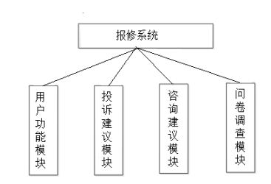
图4.1 软件功能模块

用户功能模块，是村民与维修人员进行登录，村民输入基本报修信息，由维修人员登录查看，并根据情况完成任务，确定维修完成。投诉建议功能模块，是村民在没有得到正当的服务，例如维修人员拖延时间，没有好好维修解决问题，态度恶劣等等。咨询建议功能模块，可以询问一些相关工作制度的更改情况，当然，最主要的是将生活中，用这个软件时遇到的问题，或者你感觉需要更改的部分，详细写出来，方便之后对软件功能的优化。问卷调查功能模块，是村民根据得到的维修服务，进行评价，可以用于选择服务好的，也可以评出服务差的，根据这些评价，对后期工作做出一些调整。
4.2 界面设计与功能实现
软件主要由网上报修，投诉建议，问卷调查，咨询建议这四个子模块组成的，所有的具体功能的界面也都是围绕这四个模块进行组织和设计的。

4.2.1 注册模块设计
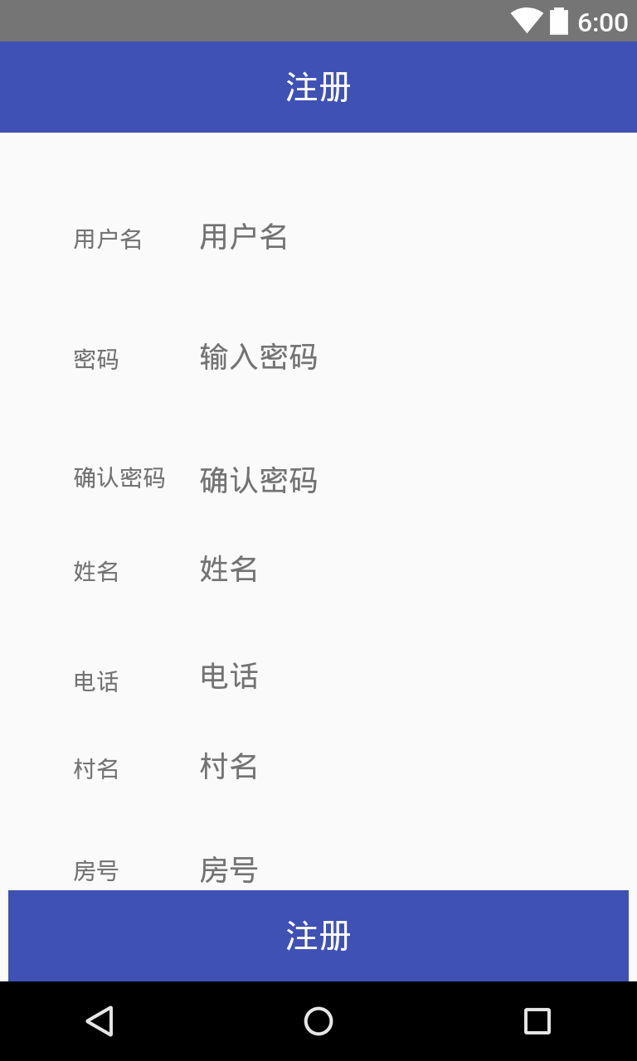
图4.2 注册显示

输入用户名，密码(确保两次密码输入一致),姓名，电话，村名，房号，进行用户基本注册，注册主要逻辑代码如下：
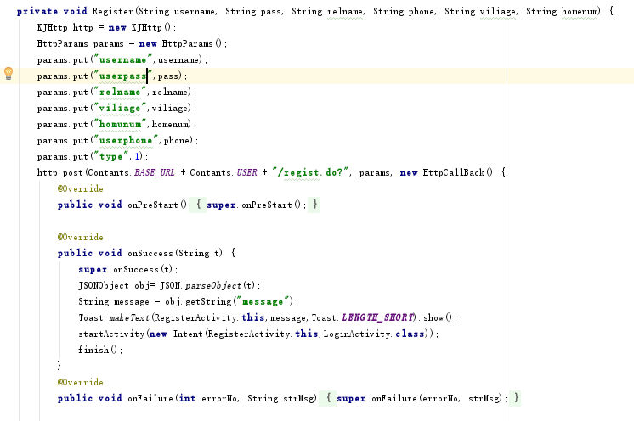

4.2.2 登录模块设计
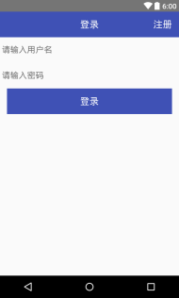
图4.3 登录显示

输入用户名和密码，进行用户登录，并使用SharedPreference存储用户的类型，这里表示为type字段，将Type字段存储到本地文件，用以进行不同用户权限区分，登录设计主要逻辑代码如下：
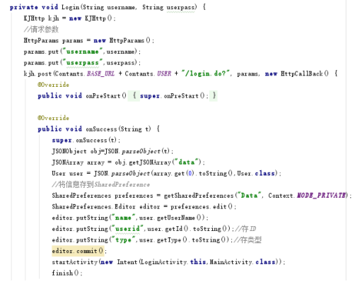

4.2.3 网上报修模块设计
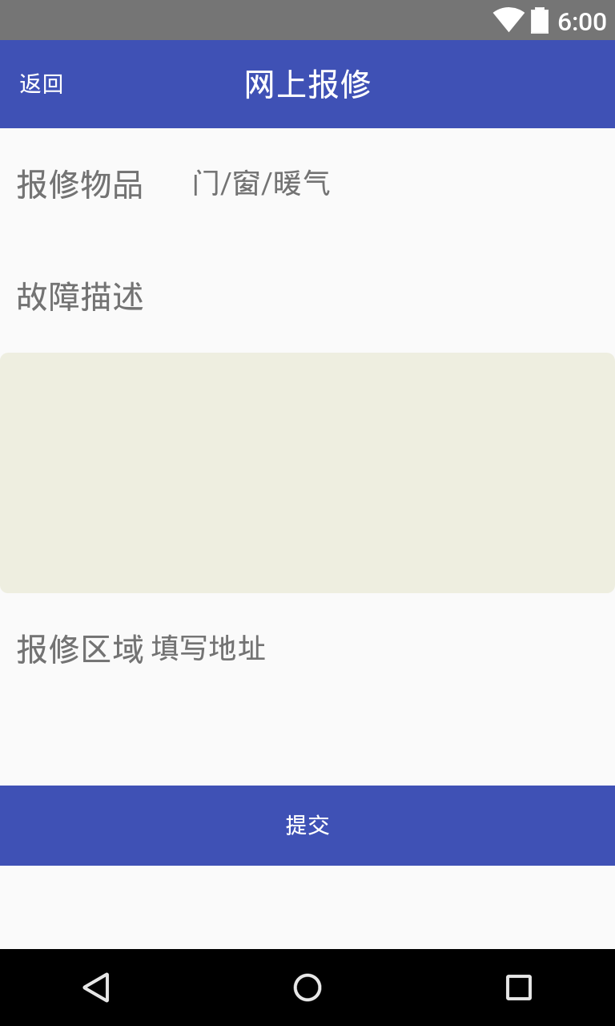
图4.4 网上报修显示

输入报修物品，输入故障描述和报修地址，获取当前移动设备时间，进行报修提交。
网上报修主要逻辑代码如下：
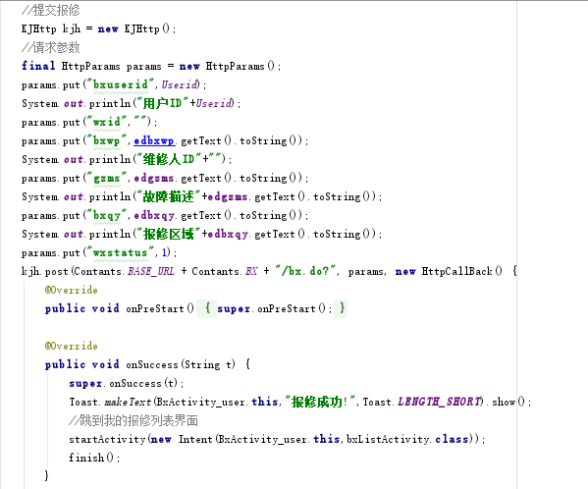

4.2.4投诉建议模块设计
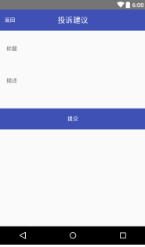
图4.5 投诉建议模块

输入标题和描述详细投诉建议，进行投诉建议提交。投诉建议主要布局代码实现如下：
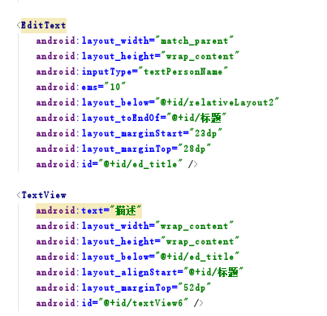

4.2.5 问卷调查模块设计

获取当前问卷调查问题和用户选择答案，进行问卷调查结果提交。问卷调查模块，受体是村民，只有村民可以填写，维修人员是没有权限。主要布局代码如下：

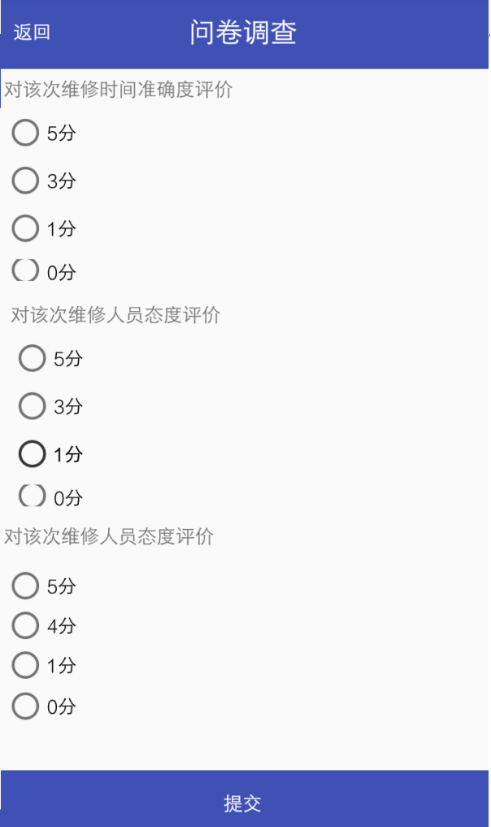
图4.6 问卷调查显示

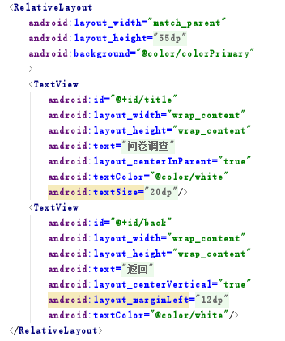
5 软件功能测试
5.1注册页面
注册页面，主要用于用户注册，这里的用户针对的是村民，经过注册，数据写入数据库，在登录时，方可调用信息。
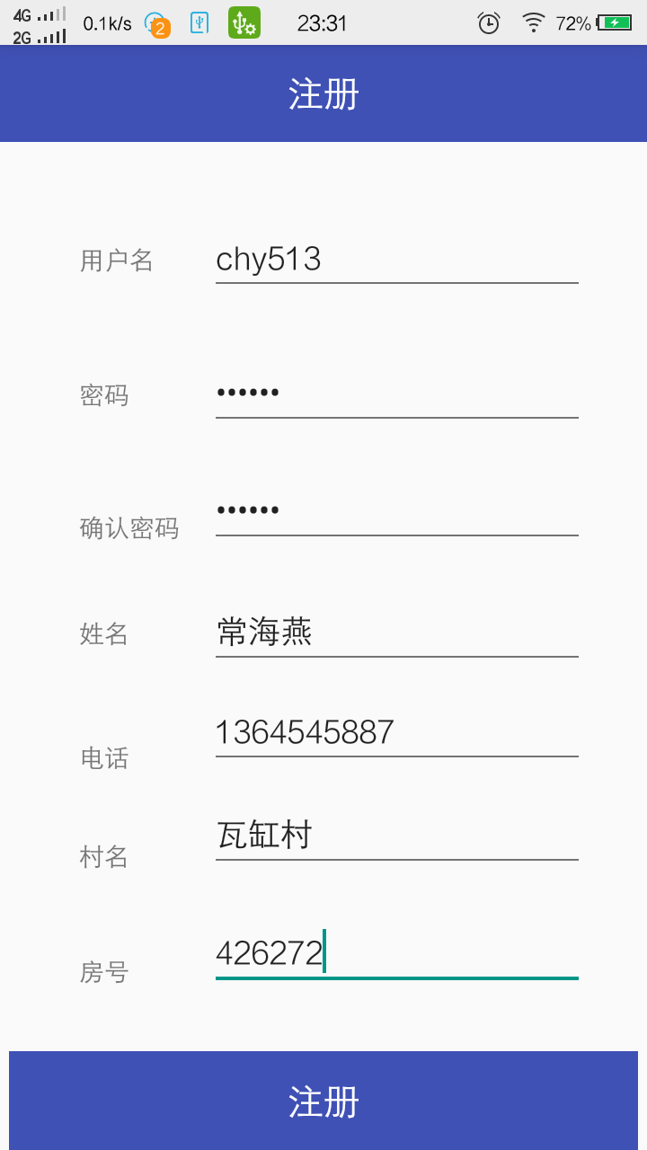
图5.1 注册页面
5.2登录页面
登录，在图5.2用户登录，从数据库中调用信息，当用户名，密码正确时，登录成功，进入主页面，反之，退出系统。侧滑页面主要是用于村民用来查看自己报修，投诉，咨询的历史记录。
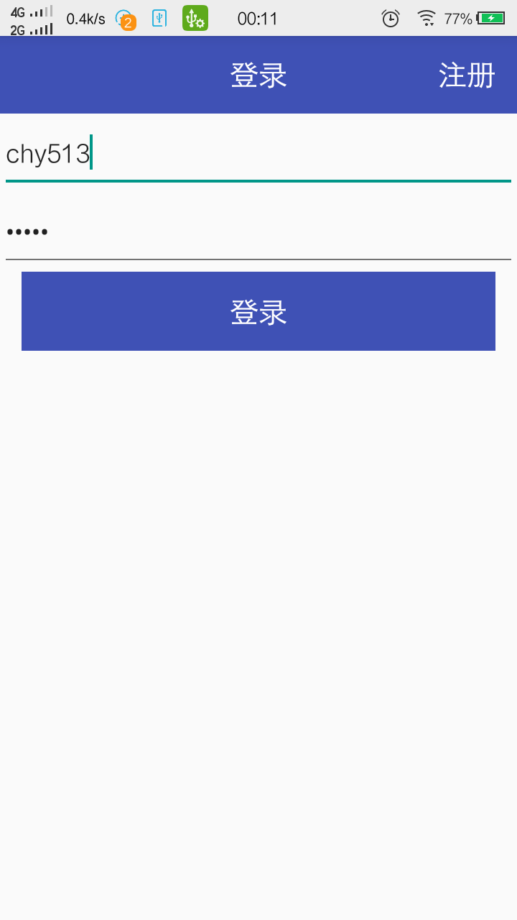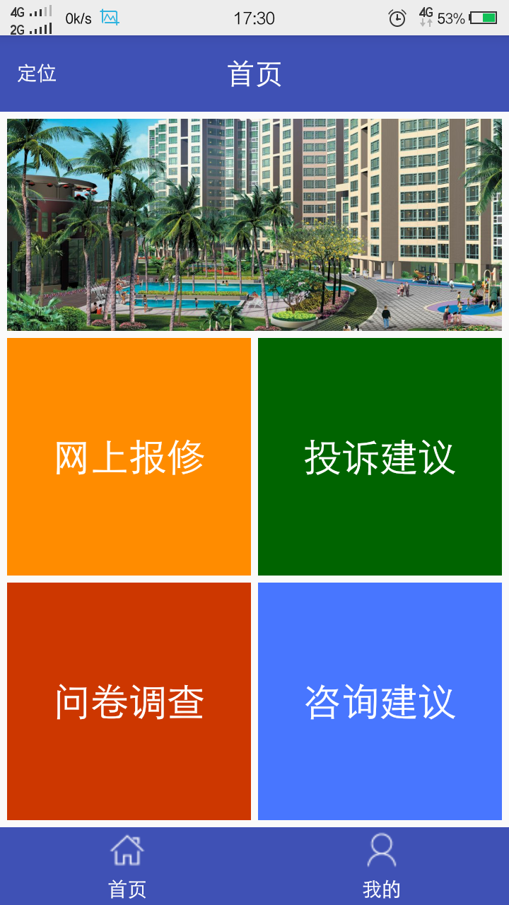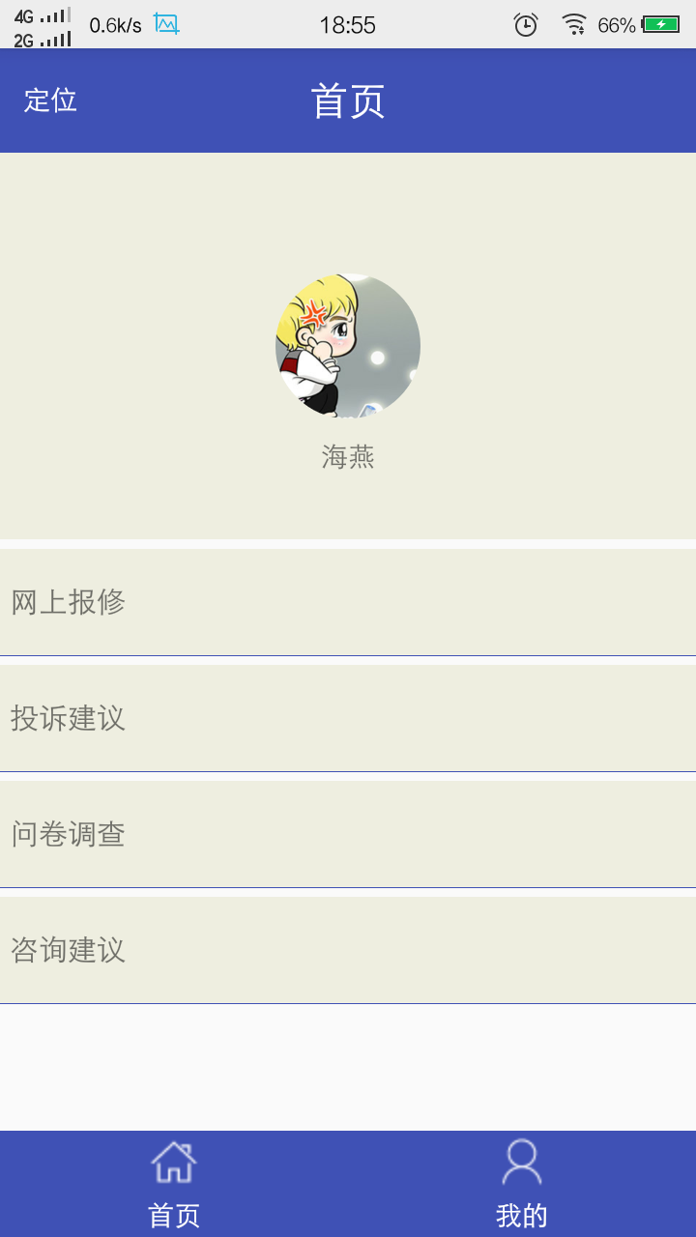
图5.2 登录页面 图5.3 主页面 图5.4侧滑页面
5.3网上报修
该处是用户用于报修的，经过提交，形成报修单，用于村民查看个人信息，也用于维修人员查看所有的未维修的记录。
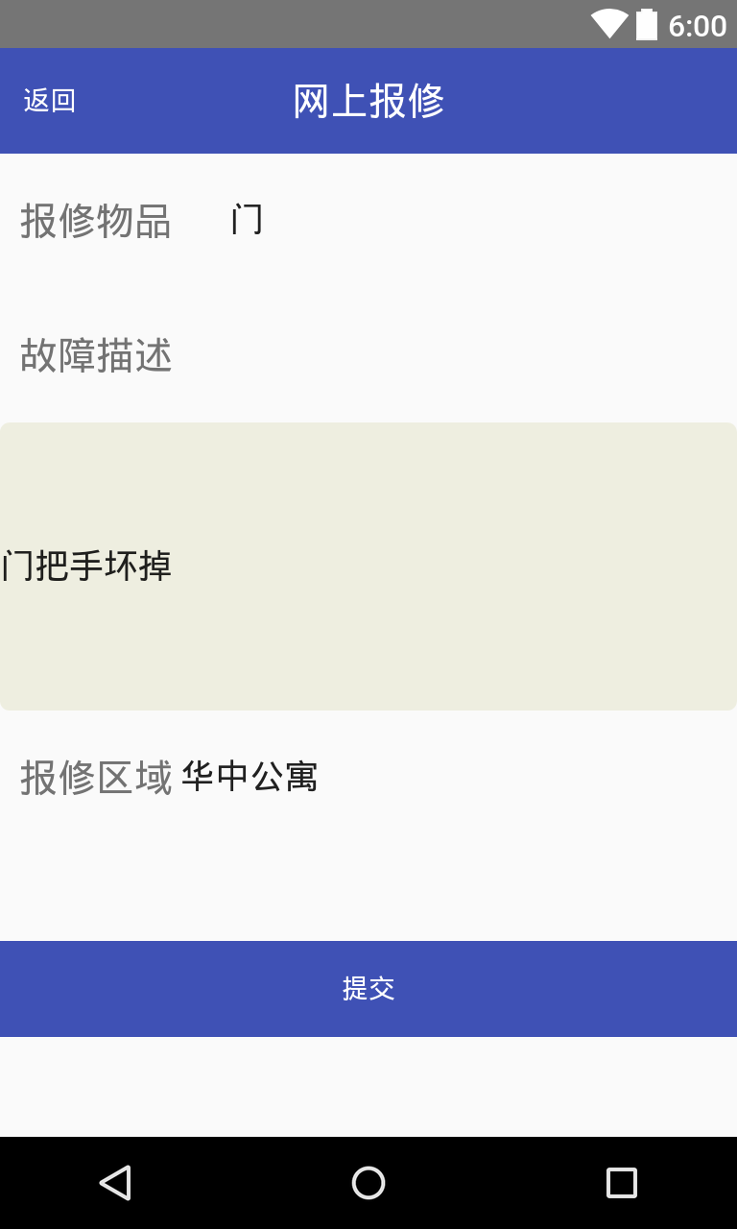
图5.5 网上报修

5.4投诉建议
该处是村民用于投诉的，经过提交，形成投诉信息表，村民查看个人投诉信息，维修人员查看所有人的投诉的记录。
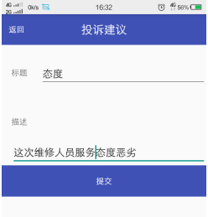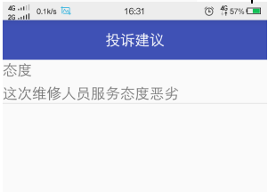
图5.6 投诉建议 图5.7 投诉建议表

5.5咨询建议
该处是用户用于咨询的，经过提交，形成咨询建议信息表，用于村民查看个人信息，也用于维修人员查看所有的咨询建议的记录。
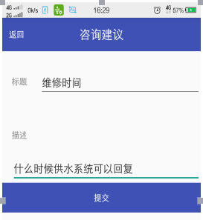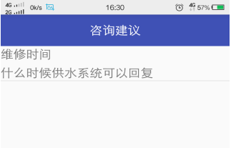
图5.8 咨询建议 图5.9 咨询建议表
5.6问卷调查
该处是用户用于填写调查问卷的，经过提交，形成调查问卷信息表，用于村民不能查看个人信息，用于维修人员查看显示如图5.11
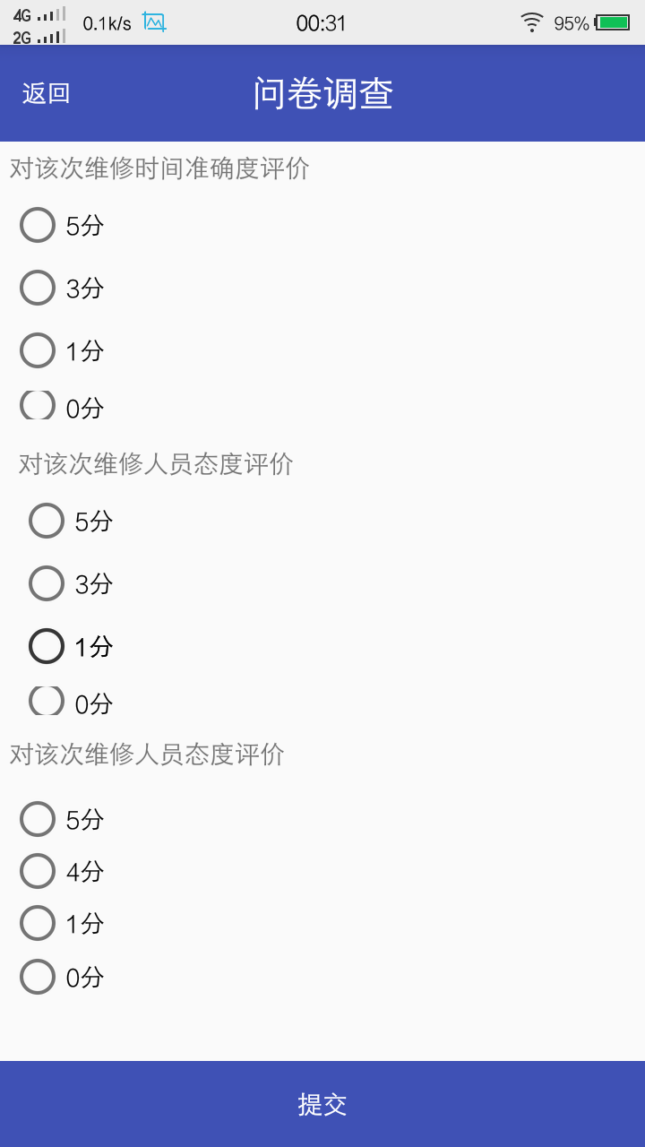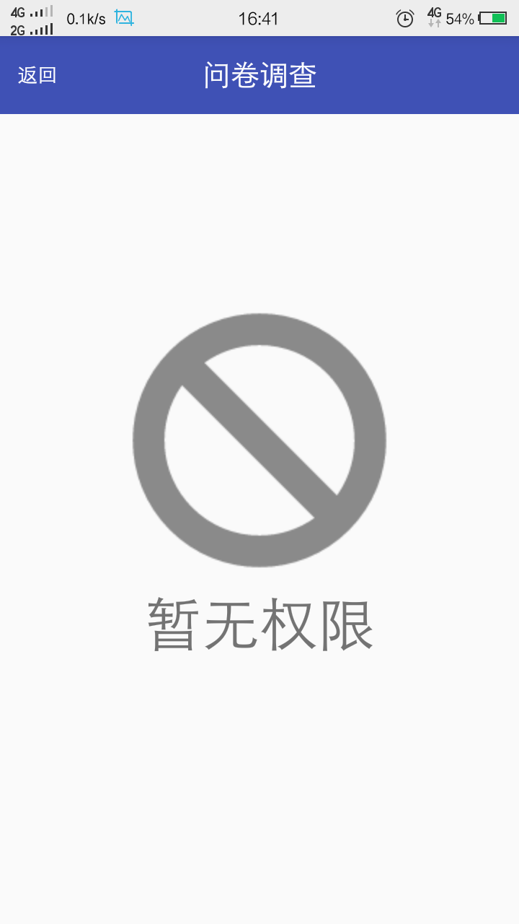
图5.10 问卷调查 图5.11 问卷调查表

总结
在本次毕业设计的实施，幸好在本次毕业设计进行时，有专业的指导老师和一些同学的大力支持，在他们的帮助下和与他们的交流探讨中完成了本次设计。
因为更改毕业设计的时间过短和软件规模又偏大，更因为还有自身能力的限制，项目中有很多地方不是让人很满意，不能很好地将自己的想法实现出来。
软件的用户界面并不是很美观。功能模块中还有一些功能没有实现，如下：
在用户功能模块，村民和维修人员都属于用户，没有将他们很好地区分出来。
在问卷调查模块，因为用户统一入住，目前问卷调查模块的用处不大，留作之后。在投诉建议模块只有投诉，保存的功能，其他的目前还没有实现。
在咨询建议模块，这个本应该是之后工作进一步提升的重要部分，但是因为能力有限并不完善。
问卷调查，投诉建议，咨询建议，这些应该是能够在软件中自动识别，筛选，从而分类，给予我们更多地帮助，但因为技术问题，没有实现，还需要人工分辨，执行。之后随着技术提升会进一步改进。
只有将所有的功能都实现，系统才会更好的服务社区人员，之后我会进一步学习，随着自身技能提升会进一步改进，一步步的接近，直至完成。

参考文献

[1]李刚.疯狂 Android 讲义[M].北京：电子工业出版社，2013:25-42.
[2]杜吉志,徐明昆.Android 系统内存管理研究及优化[J].软件，2012,24(5)：69-80.
[3]张洋.基于Eclipse平台的网络会议系统的分析和设计[J].软件导刊，2015.9(1):119-120.
[4]陈智俊.Android系统上的解析XML技术浅析[J].信息化教学,2014.9(6): 102-104.
[5]黄德才,许芸,王文娟,数据库原理及其应用教程（第三版）[M].北京:科学出版社，2014.
[6]刘耕赫. 基于安卓的某公司移动客户端软件系统的设计与实现[D].吉林大学,2015.
[7] 李宁. Android应用开发实战[M].北京:机械工业出版社，2014.
[8]基于ASP的小区物业管理系统分析[J]. 杜丽英.才智.2014(34)
[9]三层架构模式网站设计和研究[J]. 张伟,王倚天,王嘉冰.电脑知识与技术.2012(20)
[10]面向Android应用程序的代码保护方法研究[J]. 徐剑,武爽,孙琦,周福才.信息网络安全.2014(10)
[11]Android软件安全攻防对抗技术及发展[J]. 徐君锋,吴世忠,张利. 北京理工大学学报.2017(02)
[12]基于Android的儿童识作物APP的设计与实现[J]. 刘胜达,董玲.哈尔滨师范大学自然科学学报.2016(04)

附录
附录1：FragmentUser操作类：
private RelativeLayout rel_wsbx;
private RelativeLayout rel_tsjy;
private RelativeLayout rel_wjdc;
private RelativeLayout rel_zxjy;
public FragmentUser() {
}
@Override
public View onCreateView(LayoutInflater inflater, ViewGroup container,
Bundle savedInstanceState) {
View view = inflater.inflate(R.layout.fragment_user, container, false);
initView(view);
return view;
}

private void initView(View view) {
rel_wsbx = (RelativeLayout)view.findViewById(R.id.wsbx);
rel_tsjy = (RelativeLayout)view.findViewById(R.id.tsjy);
rel_wjdc = (RelativeLayout)view.findViewById(R.id.wjdc);
rel_zxjy = (RelativeLayout)view.findViewById(R.id.zxjy);
rel_wsbx.setOnClickListener(this);
rel_tsjy.setOnClickListener(this);
rel_wjdc.setOnClickListener(this);
rel_zxjy.setOnClickListener(this);
}

@Override
public void onClick(View v) {
switch (v.getId())
{
case R.id.wsbx:
startActivity(new Intent(getActivity(), WsbxListActivity.class));
break;
case R.id.tsjy:
startActivity(new Intent(getActivity(), TsjyListActivity.class));
break;
case R.id.wjdc:
startActivity(new Intent(getActivity(), WjdcListActivity.class));
break;
case R.id.zxjy:
startActivity(new Intent(getActivity(), ZxjyListActivity.class));
break;
}
}

private ViewPager myviewpager;
private ArrayList<Fragment> fragmentlist;
@Override
protected void onCreate(Bundle savedInstanceState) {
super.onCreate(savedInstanceState);
setContentView(R.layout.activity_main);
initView();//初始化布局
}
private void initView() {
myviewpager = (ViewPager)findViewById(R.id.myviewpager);
fragmentlist = new ArrayList<>();
fragmentlist.add(new FragmentHome());//首页
fragmentlist.add(new FragmentUser());//我的页面
myviewpager.setAdapter(new ViewPagerAdapter(getSupportFragmentManager(),fragmentlist));
myviewpager.setCurrentItem(0);//设置当前页面
myviewpager.setOnPageChangeListener(this);
}
//当页面被滑动时回调
@Override
public void onPageScrolled(int position, float positionOffset, int positionOffsetPixels) {
}
//当页面被选中时回调
@Override
public void onPageSelected(int position) {
}
//当页面状态变化时回到
@Override
public void onPageScrollStateChanged(int state) {
}

package prorepair.cn.com.prorepair.Adapter;

import android.support.v4.view.PagerAdapter;
import android.view.View;
import android.view.ViewGroup;
import android.widget.ImageView;

import java.util.ArrayList;
import java.util.List;

public class SliderAdapter extends PagerAdapter {
List<ImageView> views = new ArrayList<>();
public SliderAdapter(List<ImageView>views)
{
this.views = views;
}
@Override
public int getCount() {
return Integer.MAX_VALUE;
}

@Override
public boolean isViewFromObject(View view, Object object) {
return view==object;
}

@Override
public Object instantiateItem(ViewGroup container, int position) {
position = position % views.size();
container.addView(views.get(position)); // 将图片控件添加到容器
return views.get(position); // 返回
}
@Override
public void destroyItem(ViewGroup container, int position, Object object) {
container.removeView((View) object);
}
}

附录2:后台框架spring-mvc.xml文件配置
<?xml version="1.0" encoding="UTF-8"?>
<beans xmlns="http://www.springframework.org/schema/beans"
xmlns:xsi="http://www.w3.org/2001/XMLSchema-instance" xmlns:p="http://www.springframework.org/schema/p"
xmlns:context="http://www.springframework.org/schema/context"
xmlns:mvc="http://www.springframework.org/schema/mvc"
xsi:schemaLocation="http://www.springframework.org/schema/beans
http://www.springframework.org/schema/beans/spring-beans-4.0.xsd
http://www.springframework.org/schema/context
http://www.springframework.org/schema/context/spring-context-4.0.xsd
http://www.springframework.org/schema/mvc
http://www.springframework.org/schema/mvc/spring-mvc-4.0.xsd">

<!-- 自动扫描 @Controller-->
<context:component-scan base-package="com.cn.controller"/>

<!--避免IE执行AJAX时，返回JSON出现下载文件 -->
<bean id="mappingJacksonHttpMessageConverter"
class="org.springframework.http.converter.json.MappingJackson2HttpMessageConverter">
<property name="supportedMediaTypes">
<list>
<value>text/html;charset=UTF-8</value>
</list>
</property>
</bean>
<!-- 启动SpringMVC的注解功能，完成请求和注解POJO的映射 -->
<bean class="org.springframework.web.servlet.mvc.annotation.AnnotationMethodHandlerAdapter">
<property name="messageConverters">
<list>
<ref bean="mappingJacksonHttpMessageConverter"/> <!-- JSON转换器 -->
</list>
</property>
</bean>

<!-- 定义跳转的文件的前后缀 ，视图模式配置 -->
<bean class="org.springframework.web.servlet.view.InternalResourceViewResolver">
<property name="prefix" value="/WEB-INF/jsp/" />
<property name="suffix" value=".jsp"/>
</bean>

<!-- 文件上传配置 -->
<bean id="multipartResolver" class="org.springframework.web.multipart.commons.CommonsMultipartResolver">
<!-- 默认编码 -->
<property name="defaultEncoding" value="UTF-8"/>
<!-- 上传文件大小限制为31M，31*1024*1024 -->
<property name="maxUploadSize" value="32505856"/>
<!-- 内存中的最大值 -->
<property name="maxInMemorySize" value="4096"/>
</bean>
</beans>

附录3:后台框架 spring-mybits框架配置文件
<?xml version="1.0" encoding="UTF-8"?>
<beans xmlns="http://www.springframework.org/schema/beans"
xmlns:xsi="http://www.w3.org/2001/XMLSchema-instance"
xmlns:context="http://www.springframework.org/schema/context" xmlns:tx="http://www.springframework.org/schema/tx"
xsi:schemaLocation="http://www.springframework.org/schema/beans
http://www.springframework.org/schema/beans/spring-beans-3.1.xsd
http://www.springframework.org/schema/context
http://www.springframework.org/schema/context/spring-context-3.1.xsd
http://www.springframework.org/schema/tx
http://www.springframework.org/schema/tx/spring-tx.xsd">

<!-- 自动扫描 -->
<context:component-scan base-package="com.cn.*"/>
<!-- 第一种方式：加载一个properties文件 -->
<bean id="propertyConfigurer" class="org.springframework.beans.factory.config.PropertyPlaceholderConfigurer">
<property name="location" value="classpath:jdbc.properties"/>
</bean>
<!-- 配置数据源 -->
<bean id="dataSource" class="org.apache.commons.dbcp.BasicDataSource"
destroy-method="close">
<property name="driverClassName" value="${driverClasss}"/>
<property name="url" value="${jdbcUrl}"/>
<property name="username" value="${username}"/>
<property name="password" value="${password}"/>
<!-- 初始化连接大小 -->
<property name="initialSize" value="${initialSize}"></property>
<!-- 连接池最大数量 -->
<property name="maxActive" value="${maxActive}"></property>
<!-- 连接池最大空闲 -->
<property name="maxIdle" value="${maxIdle}"></property>
<!-- 连接池最小空闲 -->
<property name="minIdle" value="${minIdle}"></property>
<!-- 获取连接最大等待时间 -->
<property name="maxWait" value="${maxWait}"></property>
</bean>
<!-- mybatis和spring完美整合，不需要mybatis的配置映射文件 -->
<bean id="sqlSessionFactory" class="org.mybatis.spring.SqlSessionFactoryBean">
<property name="dataSource" ref="dataSource"/>
<!-- 自动扫描mapping.xml文件 -->
<property name="mapperLocations" value="classpath:mapping/*.xml"></property>
</bean>
<!-- DAO接口所在包名，Spring会自动查找其下的类 -->
<bean class="org.mybatis.spring.mapper.MapperScannerConfigurer">
<property name="basePackage" value="com.cn.dao"/>
<property name="sqlSessionFactoryBeanName" value="sqlSessionFactory"></property>
</bean>
<!-- (事务管理)transaction manager, use JtaTransactionManager for global tx -->
<bean id="transactionManager" class="org.springframework.jdbc.datasource.DataSourceTransactionManager">
<property name="dataSource" ref="dataSource"/>
</bean>
<!-- (事务管理)transaction manager, use JtaTransactionManager for global tx -->
<tx:annotation-driven transaction-manager="transactionManager"/>
</beans>
致谢

本次毕业设计从选题工作开始得到了指导老师焦赛美的悉心指导。选题阶段，焦赛美老师在选题的标准，指导原则等方面给出了详细的说明。在选题申报和确立阶段也得到了指导老师焦赛美老师的详细指导，并通过一些相关交流最终确定了本选题。对此，向焦赛美老师表示由衷谢意，感谢她在专业技术指导和毕业设计方面给予的诸多帮助。
在毕业设计实施过程中，尤其在软件的编码设计方面得到了室友的大力支持，通过相互交流经验共同解决了软件工程中的很多技术和细节问题，对此，向室友表达衷心的谢意。
当然最主要的还要感谢我的母校海南热带海洋学院，在大学期间，它给予我们优良的师资水平，优越的学习环境和实验条件，让我们在得到良好的教育时，也享受到了安心舒适的环境和人文。在此，对大学四年间得到的各学科负责老师的悉心教导表示真心的感谢，对母校表示衷心的感谢并送上深深的祝福。希望学校越来越好，越办规模越大。

学生签名：
日 期：

